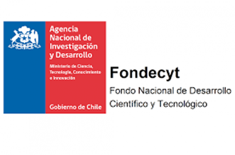
CONVOCATORIA PARA SUBSIDIO A TESISTAS
PROYECTO FONDECYT Nº 1230080

El proyecto FONDECYT Nº 1230080 "Trayectorias Académicas Universitarias de Pregrado y su Relación con el Desarrollo Académico y Profesional de los Titulados en Chile: Desafíos para la Equidad", patrocinado por la Universidad de Tarapacá y copatrocinado por el Programa Interdisciplinario de Investigaciones en Educación y la Universidad Tecnológica Metropolitana, convoca a tesistas de pregrado o postgrado interesados en un tema afín al proyecto a postular a un subsidio de mantención (puede ascender hasta $2.500.000 pesos).
Los temas de tesis deben relacionarse con algunas de las siguientes temáticas: a) Equidad en la educación superior; b) Políticas de financiamiento en educación superior; c) Acceso, permanencia, desempeño y resultados (inserción laboral, condiciones laborales, continuidad de estudios, satisfacción con formación recibida) en la educación superior; d) desarrollo académico y profesional de titulados; y e) Movilidad y estratificación social.
El proyecto FONDECYT pondrá a disposición del tesista, además del subsidio, el acceso a bases de datos del proyecto, documentos de trabajo y publicaciones, el material sistematizado a la fecha e informes de avance. Junto con ello, brindará la posibilidad de publicar artículos científicos en revistas especializadas con miembros del equipo.
Para postular, se debe enviar una carta de interés, una copia del proyecto de tesis con el cual postula y el certificado de inscripción oficial del proyecto de tesis en su institución. Las postulaciones serán recepcionadas desde el 10 de marzo hasta el 30 de abril de 2024, y deben ser enviadas junto con toda la documentación de respaldo a Catalina Miranda (catalina.miranda.c@ug.uchile.cl).
Cordialmente,
OSCAR ESPINOZA DÍAZ
Investigador Responsable

